花蓮縣立宜昌國民中學106學年度第一學期第一次段考8年級自然科試題
版本：南一 範圍：1.1 ~ 2.3
命題老師：陳彥宏 老師 班級： 座號： 姓名：
- 選擇題(76％，每題2分)
Ι.單題：60％
( )1. | 阿宏要從右圖的甲、乙兩罐中取出適量藥品進行實驗，請問應該分別使用下列何種器材？  (Ａ) (Ｂ) (Ｃ) (Ｄ) 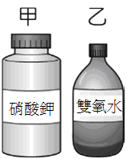
( )2. | 阿宏用直尺測量鐵釘長度，右圖中的數字代表公分，  則鐵釘的長度應記為多少公分？  (A) 3.000 (B) 3.00 (C) 3.0 (D) 3。 | 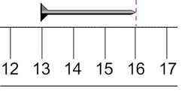
( )3. | 阿宏不小心將燃燒中的酒精燈打翻，下列哪一項做法較恰當？  (A)趕快逃跑 (B)潑水滅火 (C)用口將火吹熄 (D)以溼抹布蓋熄火焰。
( )4. | 若以直尺測量阿宏身高，結果記錄為1.830公尺，則此直尺的最小刻度為下列何者？  (A)公尺 (B)公寸 (C)公分 (D)公厘。
( )5. | 如右圖所示，此天平如何處理才能「歸零」？  (Ａ)右盤放上砝碼使其歸零 (Ｂ)將甲螺絲向右旋入  (Ｃ)將乙螺絲向左旋入 (D)將左盤移開使其減輕重量。
( )6. | 阿宏使用經過歸零校正的上皿天平，測量一瓶立可白的質量；當他在右盤上放置1個10公克、 1個5公克、2個2公克、1個200毫克的砝碼，天平達平衡。請問在左盤的立可白質量為多少？  (Ａ)37.00公克 (Ｂ)21.00公克 (Ｃ)19.20公克 (Ｄ)19.02公克。
( )7. | 將1公斤的鐵與1公斤的棉花做比較，下列敘述何者正確？  (A)棉花的密度較大 (B)鐵塊的體積較大  (C)兩者放在天平兩端，天平將保持平衡 (D)鐵塊比較重。
( )8. | 藉由數個體積不等的鋁塊，探討質量與體積的關係，則下列關係圖何者正確？  (A) 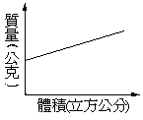 (B) 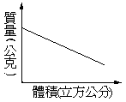 (C) 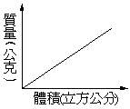 (D) 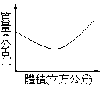。
( )9. | 若甲、乙兩物體的體積比為2：3，質量比為3：2，則甲、乙兩物體的密度比為何？  (A) 1：1 (B) 6：3 (C) 9：4 (D) 4：9。
( )10. | 下表是甲、乙兩物質在A、B、C三種液體中的溶解情形，請問哪一種液體最適合用來分離甲、乙兩物質？ (A) A (B) B (C) C (D)三者皆可分離甲、乙。
  液體種類 | 甲物質在溶劑中之情形 | 乙物質在溶劑中之情形
  A | 可溶 | 可溶
  B | 不可溶 | 可溶
  C | 不可溶 | 不可溶
( )11. | 右圖為甲、乙、丙三種液體的質量與體積關係圖，請問三種液體密度由大小關係為何？  (A)甲＞乙＞丙 (B)丙＞乙＞甲  (C)乙＞甲＞丙 (D) 甲＝乙＝丙。 | 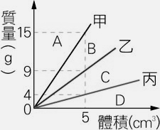
( )12. | 加熱食鹽水濾液可得食鹽晶體，請問這是利用下列何種特性？  (A)食鹽之沸點比水高 (B)食鹽之沸點比水低 (C)食鹽會溶解在水中 (D)食鹽不會溶解在水中。
( )13. | 分離食鹽和細砂混合物的實驗過程中，有關實驗的操作原因，下列何者錯誤？ (A)濾紙撕去一角的目的，是使濾紙在過濾時能貼緊漏斗內壁 (B)過濾時，漏斗頸要靠在燒杯內壁上的目的，是加速過濾的速率及避免濾液濺起 (C)蒸發結晶時，使用陶瓷纖維網的目的是使加熱的速度增加 (D)傾倒濾液至蒸發皿中時，將玻棒靠在燒杯口的目的，是防止濾液流出蒸發皿外。
( )14. | 有關物質三態的敘述，下列何者正確？  (A)鋁塊為固態物質，具有一定的形狀和一定的體積  (B)二氧化碳為氣態物質，具有一定的體積，但沒有一定的形狀  (C)水為液態物質，具有一定的體積和形狀  (D)固體、液體、氣體皆具有一定的體積。
( )15. | 下列何者是化學性質？ (A)溶解度 (B)密度 (C)沸點 (D)助燃性。
( )16. | 下列現象產生的原因，何者不是因為與空氣內的物質發生化學反應所造成？ (Ａ)紙張在空氣中點火後迅速燃燒 (Ｂ)鐵製品在空氣中漸漸生鏽 (Ｃ)餅乾在空氣中潮解、變質 (Ｄ)汽水開瓶後置於空氣中一段時間，沒有氣泡。
( )17. | 下列何者是純物質？ (Ａ)空氣 (Ｂ)食鹽水 (Ｃ)硝酸鉀 (Ｄ)雙氧水(30％)。
( )18. | 下列何者錯誤？ (Ａ)料理米酒中的酒精是溶劑 (Ｂ)去光水不是水溶劑 (Ｃ)鮮奶是一種水溶液 (Ｄ)汽水中的二氧化碳是溶質。
( )19. | 一瓶350ml體積百分濃度為4.2％的啤酒，若阿宏一口氣喝掉50ml，則剩下的啤酒體積百分濃度應為何？ (A)3.8％ (B)4.2％ (C) 4.6％ (D) 5％。
( )20. | 如右圖，在25℃時，阿宏泡了甲、乙兩杯食鹽水，結果發現甲杯比乙杯還鹹，於是把甲、乙兩杯加在一起，得到丙杯，但發現丙杯中仍有少部分未溶解的食鹽。請問甲、乙、丙之濃度大小為何？  (Ａ)甲＝乙＝丙 (Ｂ)乙＞丙＞甲  (Ｃ)甲＝丙＞乙 (Ｄ)甲＞丙＞乙。 |  | 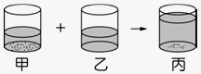
( )21. | 一定溫度下，將一杯「有許多食鹽沉澱之飽和食鹽水」加入更多水之後，攪拌後發現仍有食鹽沉澱，則下列敘述何者正確？ (Ａ)此溶液溶解度增加 (Ｂ)此溶液溶解度變小 (Ｃ)此溶液食鹽的溶解量增加 (Ｄ)此溶液食鹽的溶解量變小。
( )22. | 阿宏到飲料店買汽水，要求店員汽水「不加冰」，店員提醒阿宏要盡快喝完，否則汽水會「沒氣」。請問店員的說法是否合理？原因為何？ (Ａ)合理，因為氣體溶於水之溶解度隨水溫升高而降低 (Ｂ)合理，因為氣體溶於水之溶解度隨水溫升高而升高 (Ｃ)不合理，因為氣體溶於水之溶解度與水溫無關 (Ｄ)不合理，因為氣體根本不會溶於水。
( )23. | 下列哪一種方法，可增加硝酸鉀在水中的溶解度？ (A)加入更多的水 (B)加入更多的硝酸鉀 (C)升高溫度 (D)用力攪拌。
( )24. | 在25℃時，將100公克的硝酸鉀飽和溶液加熱蒸發掉15公克的水，再冷卻到25℃，則過濾後得到的濾液為何？ (A)純水 (B)硝酸鉀飽和溶液 (C)未飽和的硝酸鉀溶液 (D)硝酸鉀晶體。
( )25. | 有一杯飽和硝酸鉀溶液，在什麼情況下才能將溶解在水中的硝酸鉀析出？ (A)加入更多的水 (B)加入更多的飽和水溶液 (C)加入更多的未飽和水溶液 (D)水分蒸發。
( )26. | 水溫30℃時，10公克的水最多可溶解硝酸鉀4.5公克，試問此溫度下的硝酸鉀飽和溶液濃度約為何？ (A) 45％ (B) 40％ (C) 37％ (D) 31％。
( )27. | 有關空氣組成的敘述，下列何者正確？ (A)只含有氮、氧、氖、氦、氬五種氣體 (B)空氣非常容易溶於水中 (C)空氣是一種混合物 (D)空氣中的二氧化碳與水蒸氣的含量都非常固定。
( )28. | 食品的包裝中，為了能延長保存期限，一般都在包裝中填充以下何種氣體？ (A)氮氣 (B)二氧化碳 (C)氦氣 (D)臭氧。
( )29. | 二氧化碳可以用來滅火，主要和下列哪一性質較無關？ (A)比空氣重 (B)不助燃 (C)微溶於水 (D)不可燃。
( )30. | 阿宏檢測三種無色氣體，分別用澄清石灰水與點燃的線香檢驗，檢驗結果如下表，請問甲、乙、丙三瓶分別代表何種氣體較合理？  (A)甲-二氧化碳氮氣、乙-氧氣、丙-氮氣 (B)甲-氮氣、乙-氧氣、丙-二氧化碳  (C)甲-二氧化碳氮氣、乙-氮氣、丙-氧氣 (D)甲-氮氣、乙-二氧化碳、丙-氧氣。
   | 甲瓶 | 乙瓶 | 丙瓶
  點燃線香 | 線香熄滅 | 線香熄滅 | 線香燃燒更旺盛
  澄清石灰水 | 石灰水仍澄清 | 石灰水變混濁 | 石灰水仍澄清

Ⅱ.題組：16％
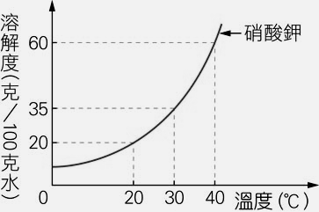
【題組1】：阿宏進行測量100克水，在不同溫度下，硝酸鉀的最大溶解量實驗，實驗結束後，將結果繪製成關係圖。請回答下列關於硝酸鉀溶解的問題：

( )31. | 硝酸鉀水溶液的顏色為何？(A)白色 (B)無色 (C)黑色 (D)藍色。
( )32. | 下列何種硝酸鉀溶液屬於未飽和溶液？  (A) 10℃，20克的硝酸鉀與100克的水 (B) 20℃，30克的硝酸鉀與100克的水  (C) 35℃，40克的硝酸鉀與100克的水 (D) 40℃，65克的硝酸鉀與100克的水。
( )33. | 在40℃時，取100毫升的水與50公克的硝酸鉀混合並充分攪拌，此時為未飽合溶液。將其降溫至30℃導致過多的硝酸鉀將會析出，試問這些固體硝酸鉀的質量何者較合理?  (A) 50g (B) 45g (C) 30g (D) 15g。
( )34. | 下列三杯硝酸鉀水溶液，經充分攪拌後，哪一杯的濃度最大？  甲杯：20℃，50克的硝酸鉀與100克的水；  乙杯：30℃，40克的硝酸鉀與100克的水；  丙杯：40℃，30克的硝酸鉀與100克的水；  (A)甲杯 (B)乙杯 (C)丙杯 (D)三杯均相同。
【題組2】：阿宏在實驗室中製造氧氣，其裝置如圖所示，  試根據此實驗的過程與結果回答下列問題： |  | 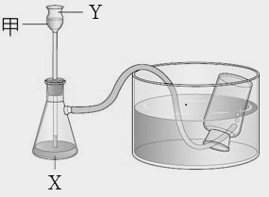
( )35. | 上圖中的X、Y，可能是哪兩種物質？  (A)稀鹽酸和二氧化錳 (B)稀鹽酸和貝殼粉 (C)二氧化錳和雙氧水 (D)雙氧水和貝殼粉。
( )36. | 本實驗中加入二氧化錳的目的為何？  (A)增加氧氣的產量 (B)增加氧氣生成的速率 (C)減緩雙氧水的分解 (D)加速氧氣的溶解。
( )37. | 若氧氣的生成速率太快時，下列哪一種處理方法最恰當？  (A)從甲添加蒸餾水 (B)拔開實驗器材甲 (C)加入更多的二氧化錳 (D)將導管移出水面。
( )38. | 如何檢驗廣口瓶中收集到的物質是否為氧氣？  (A)通入澄清石灰水，觀察是否產生白色沉澱 (B)觀察瓶中氣體的顏色是否為無色  (C)以手搧聞瓶中氣體是否無臭 (D)放入點燃的線香，觀察是否燃燒更劇烈。
花蓮縣立宜昌國民中學106學年度第一學期第一次段考8年級自然科答案卷

班級： 座號： 姓名：

- 非選題(24％)
【題組3】：阿宏想藉由不同體積水的質量測量，探討水質量和體積的關係。下表為其實驗數據 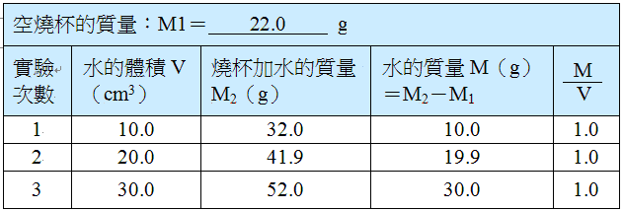 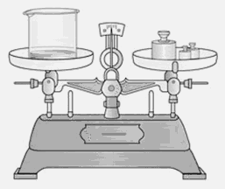

1. | 請問該實驗的操作變因和應變變因各為何？ (2％)、 。(2％)
2. | 請問該實驗的控制變因為何？ 。(至少寫出一項)(2％)
3. | 根據上表，完成以下甲、乙關係圖: (8％)  【甲圖】 【乙圖】
4. | 呈上甲圖該關係是否成正比？ (1％)，乙圖該關係是否成正比 (1％)  並說明上述判斷的理由 。(3％)
5. | 綜合上述的實驗結果與圖形，該實驗可獲得哪些重要結論？ (5％)  __________________________________________________________________________________。

花蓮縣立宜昌國民中學106學年度第一學期第一次段考8年級自然科解答
- 選擇題：76％ (每題2分)
題號 | 1 | 2 | 3 | 4 | 5 | 6 | 7 | 8 | 9 | 10 | 11 | 12 | 13 | 14 | 15 | 16 |  | 17 |  | 18 |  | 19 | 20
答案 | C | C | D | C | B | C | C | C | C | B | A | A | C | A | D | D |  | C |  | A |  | B | C
題號 | 21 | 22 | 23 | 24 | 25 | 26 | 27 | 28 | 29 | 30 | 31 | 32 | 33 | 34 | 35 | 36 | 37 |  | 38
答案 | C | A | C | B | D | D | C | A | C | D | B | C | D | B | C | B | D |  | D
- 非選題(24％)
【題組3】：阿宏想藉由不同體積水的質量測量，探討水質量和體積的關係。下表為其實驗數據 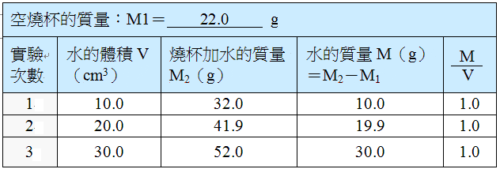 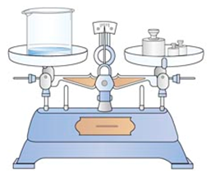
1. | 請問該實驗的操作變因和應變變因各為何？ 水的體積 (2％)、 燒杯加水的質量或水的質量。(2％)
2. | 請問該實驗的控制變因為何？ 液體的種類與燒杯、溫度 。(至少寫出一項)(2％)
3. | 根據上表，完成以下甲、乙關係圖: (8％)  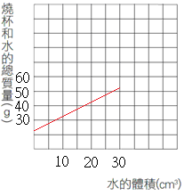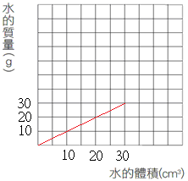  【甲圖】 【乙圖】
4. | 呈上甲圖該關係是否成正比？ 否 (1％)，乙圖該關係是否成正比 是 (1％)  並說明判斷的理由 該關係呈一斜直線且通過原點 。(3％)
5. | 綜合上述的實驗結果與圖形，該實驗可獲得哪些重要結論？ (5％)  水的質量與體積成正比關係，M=D×V。

